تقرير الإنجاز الأسبوعي - منصة سفنت
للأسبوع المنتهي بتاريخ 23 / 04 / 2026

السلام عليكم ورحمة الله وبعد،
يسرّنا أن نرفع لكم تقريرًا موجزًا عن أبرز ما تم إنجازه في منصة سفنت خلال الأسبوع الماضي. تركّز العمل على رفع جودة تجربة المستخدم لجميع الفئات (المنظِّمين، الموردين، فريق الإدارة)، وإطلاق مزايا جوهرية تخدم نمو المنصة وجاهزيتها للتشغيل.

١. إعادة تصميم رحلة انضمام الموردين
تم بناء رحلة تسجيل جديدة كليًا للموردين، أوضح وأقصر، تأخذ المورد خطوةً بخطوة من إنشاء الحساب حتى اعتماد ملفه. الهدف: تقليل التسرّب أثناء التسجيل وتسريع وصول الموردين إلى مرحلة العمل الفعلي على المنصة.

٢. إطلاق سوق الفرص للموردين
أصبح بإمكان المورد تصفّح طلبات العروض المتاحة في السوق واختيار ما يناسبه، مع إمكانية توسيع نطاق التغطية ليشمل المملكة بأكملها، إضافة إلى تنظيم الوثائق الرسمية للشركة وملفات العروض الفنية في مكان واحد.

٣. تطوير شامل لواجهات المنصة
أُعيد تصميم واجهات المنصة بالكامل عبر جميع الأدوار: لوحات تحكم المنظِّم والمورد والإدارة، بالإضافة إلى الصفحات العامة. النتيجة: هوية بصرية موحّدة، وتنظيم أوضح للمعلومات، وتجربة استخدام أكثر سلاسة وراحة.

٤. تحسين تجربة التسجيل والتنقل
تم تطوير تجربة التسجيل بحيث يختار الزائر بوضوح ما إذا كان منظِّمًا أم موردًا، مع تحسين قائمة التنقل في الواجهة العامة لتعرض الخيار المناسب لكل زائر، وعرض البريد الإلكتروني للمتقدِّم في صفحة المراجعة لدى فريق الإدارة لتسهيل التواصل.

٥. تعزيز دعم اللغتين العربية والإنجليزية
تمّت مراجعة شاملة للنصوص في جميع أقسام المنصة لضمان تجربة متّسقة وكاملة باللغتين، مع عرض أسماء التصنيفات والخدمات بالعربية بشكل صحيح في كل الشاشات.

٦. تحسين الأداء والاستقرار
أُجريت تحسينات على سرعة التحميل في الصفحات الأكثر استخدامًا، ومعالجة عدد من الملاحظات التشغيلية لرفع موثوقية المنصة وجاهزيتها للنشر.

رابط التجربة الحالي
يمكن تجربة المنصة حاليًا عبر الرابط التالي:
https://sevent.ahmadgh.ovh

ملاحظات وخطوات قادمة
- الدخول إلى المنصة حاليًا متاح بشكل مبسّط، وسيتطلب لاحقًا توثيقًا رسميًا، وعليه نحتاج إلى اعتماد دومين رسمي للمنصة.
- نحتاج إلى سيرفر ودومين خاصَّين بالمنصة لضمان عملها بشكل كامل ومستقر، وسيتم مناقشة ذلك مع فريق الدعم الفني يوم الأحد إن شاء الله.
- نحتاج إلى تفعيل خدمة إرسال البريد الإلكتروني (للإشعارات والتفعيل). الخدمة بسيطة في حد ذاتها، لكن تجهيزها واعتمادها يحتاج بعض الوقت.
- المنصة تعمل حاليًا على سيرفر خاص بشكل مؤقّت، وسيتم نقلها إلى السيرفر الرسمي بمجرّد اعتماد المسار الذي نسير فيه.

استهلاك أدوات الذكاء الاصطناعي خلال التطوير
خلال الأسبوعين الماضيين تمّ استخدام أدوات الذكاء الاصطناعي بشكل مكثّف لتسريع التطوير ورفع جودة المخرجات، بإجمالي تجاوز 1.5 مليار رمز معالجة (token)، بما يعادل قرابة 1,090 دولارًا أمريكيًا من حيث التكلفة المرجعية.
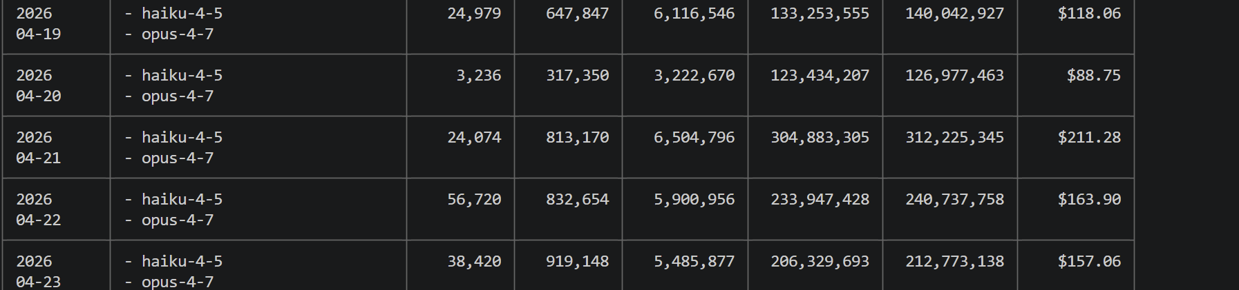
تجدر الإشارة إلى أن هذه التكلفة مشمولة بالكامل ضمن اشتراك Claude، ولا تترتّب عليها أي مصاريف إضافية على المشروع.

نواصل خلال الأسبوع القادم العمل على استكمال مزايا الموردين والمنظِّمين، ورفع جودة المنصة استعدادًا لمراحل التشغيل القادمة.

